Proposta de Padronização para a Terminologia Utilizada na Perícia de Identificação Veicular

À terminologia atribui-se hoje um duplo papel: o de representar o conhecimento especializado e o de comunicar esse conhecimento. A comunicação entre especialistas, por conseguinte, não prescinde da terminologia. Para as diferentes disciplinas técnico-científicas, a terminologia é o conjunto das unidades de expressão e comunicação que permitem transferir o pensamento especializado. Portanto, é uma forma de transferir e comunicar. É também um conjunto dos termos especializados próprios de uma ciência, arte, técnica, profissão.
Entretanto, concernente à terminologia utilizada entre os especialistas em identificação veicular, vivemos, hoje, algo que faz lembrar a“torre de Babel”. Mas o que tem haver uma história da Bíblia com a perícia criminal? Esta peculiar história registrada na Bíblia trata da confusão gerada pela falta de entendimento de um para com o outro entre aqueles que edificavam uma inédita e fantástica obra de engenharia para aquela época devido a diversidade de idiomas utilizados. Aquela grande obra, literalmente, parou. Se atentarmos bem para esta história, enxergaremos certas similaridades com respeito à perícia de identificação veicular.
Embora exista certo exagero na comparação acima mencionada, uma vez que na maioria das vezes há um entendimento único no emprego da terminologia, alguns tipos de adulterações comumente encontradas na perícia de identificação veicular podem receber nomes diversos, conforme o entendimento do profissional que redige o laudo. Em outros casos, ocorre o oposto: uma única terminologia pode ser atribuída a dois tipos diferentes de adulteração.
A própria literatura referente ao assunto utiliza terminologias de forma conflitante. A título de exemplo, analisemos os termos transplante, implante e enxerto. De acordo com MIZIARA & BARROS, no módulo 5 da obra “Curso Identificação Veicular”, utilizado pela SENASP como livro-texto do curso a distância de mesmo nome, TRANSPLANTE é a inserção no veículo da região do chassi que contém o VIN em substituição a sua codificação original. Já os termos ENXERTO e IMPLANTE seriam sinônimos, significando a sobreposição da região do VIN por peça contendo o VIN de outro veículo, de forma a camuflar ou esconder a codificação original, sem que esta seja retirada do veículo. Quando Consultamos CACCAVALI, no livro “Manual de Identificação Veicular”, os termos TRANSPLANTE e IMPLANTE é que são sinônimos, possuindo significado semelhante ao que MIZIARA & BARROS chamam de TRANSPLANTE. A terminologia ENXERTO não é utilizada por CACCAVALI, embora sua obra verse sobre o recobrimento do VIN por meio de chapa metálica (utilizando solda ou material adesivo) onde será efetuada a nova gravação de identificação do veículo, porém, sem a utilização de uma terminologia específica.
Independente da literatura disponível há ainda outras terminologias que geram certa confusão: remarcação e regravação. Para os Detrans, a remarcação do chassi “é o processo de gravação, em nova peça, da numeração do chassi, motivado por acidente, corrosão, roubo ou furto do veículo, com danos à peça original.”. Já o termo regravação é utilizado pelos órgãos de Perícia para identificar, primordialmente, a adulteração na qual ocorre a remoção parcial ou total do VIN do veículo por meio de instrumento abrasivo, para posterior gravação de codificação diversa da original. Mas há uma divergência digna de discussão entre os diversos órgãos periciais, motivada, evidentemente, pela diversidade de opiniões dos profissionais de perícia, quanto a uma modalidade específica de adulteração: aquela em que ocorre a reabertura do mesmo VIN no mesmo local ou em local diverso. Em alguns Estados, esta modalidade de adulteração é chamada de REMARCAÇÃO NÃO AUTORIZADA. Em outros, é chamada de REGRAVAÇÃO. A seguir, é apresentada uma tabela construída após pequena pesquisa em alguns entes da federação quanto a esta última modalidade mencionada.

Tabela: Entendimento de alguns entes da federação quanto à terminologia utilizada nos casos de reabertura do mesmo VIN.
Ente federativo  Terminologia utilizada | CE | GO | MG | PE | RJ | RN | SP
 |  | x | x |  |  |  | x
 | x |  |  | x | x | x
A diversidade de termos para descrever uma mesma adulteração ou ainda, adulterações com características diversas abarcadas por uma mesmo termo, podem acarretar prejuízos ao correto entendimento das conclusões expostas no laudo, correndo-se o risco de por a perder um excelente trabalho pericial. Surge então a pergunta: o que fazer com relação a esta problemática? A resposta é uma das palavras-chave para o fortalecimento da perícia de identificação veicular: PADRONIZAÇÃO. De acordo com o dicionário Aurélio, padronizar significa “Servir de padrão, de modelo a; submeter a um padrão; unificar os padrões de”, dentre outras definições.
Desta forma, este trabalho apresenta uma proposta fundamentada de padronização da terminologia utilizada na identificação veicular, conforme segue abaixo:
TRANSPLANTE: substituição da peça suporte da codificação (ou da região onde o mesmo está gravado) por peça contendo codificação de outro veículo. Justificativa: este termo é oriundo da medicina, onde significa a “amputação ou ablação de órgão, com função própria, de um organismo para ser instalado em outro e exercer as mesmas funções exercidas no organismo de origem”;
ENXERTO: peça contendo gravação original, que é sobreposta sobre a codificação original, sem que esta seja retirada do veículo. Justificativa: na medicina, um enxerto é um procedimento cirúrgico para transplantar tecidos, ou seja, estruturas naturais;
IMPLANTE: peça contendo gravação não original, que é sobreposta sobre a codificação original, sem que esta seja retirada do veículo. Justificativa: mais um termo originário da medicina, um implante é um dispositivo médico, ou seja, uma estrutura artificial, confeccionada para substituir ou atuar como uma estrutura biológica;
REMARCAÇÃO: é o processo de gravação, na mesma peça suporte, porém em região diversa da original, ou em outra peça suporte, da mesma codificação, ocasionada por qualquer motivo, desde que devidamente autorizada pelo DETRAN. Justificativa: uso do termo já é consagrado desta forma, sendo, inclusive, acrescido o termo “remarcado” tanto no CLRV quanto no dossiê do veículo;
REGRAVAÇÃO: a adulteração na qual ocorre a remoção parcial ou total da codificação do veículo por meio abrasivo, para posterior gravação de codificação diversa da original (produzindo um “clone”) ou da codificação original (remarcação não autorizada pelo DETRAN). Justificativa: seja o gravar a mesma codificação ou codificação diversa da original, ambos os procedimentos não possuem respaldo legal.

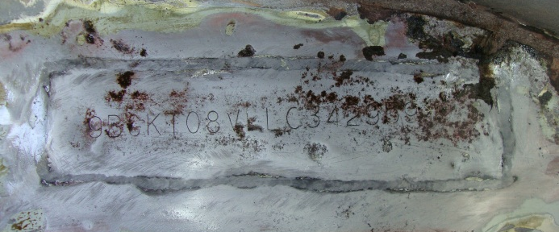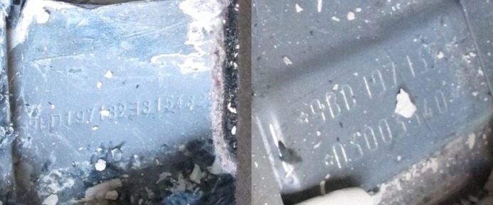
Figura 1. VIN transplantado. Figura 2. Implante, de acordo com a proposta.

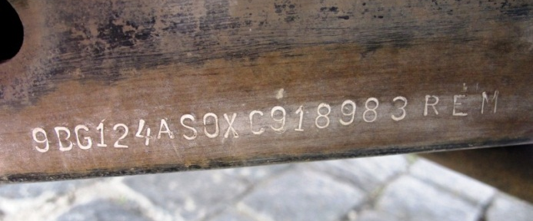

Figura 3. VIN remarcado legalmente. Figura 4. Regravação com a mesma codificação.

REFERÊNCIAS BIBLIOGRÁFICAS
1. CABRÉ, M. La terminología: representación y comunicación: elementos para una teoria de base comunicativa y otros artículos. Barcelona: IULA, 1999.
2. CACCAVALI, M. Manual de identificação veicular. 16ª ed. São Paulo: Porto Seguro Seguros, 2006.
3. CHAVES, A. Direito à vida e ao próprio corpo: intersexualidade, transexualidade, transplantes. 2ª ed. São Paulo: Revista dos Tribunais, 1994. P. 159-160.
4. DETRAN-RJ. Remarcação de chassi. Disponível em: <http://www.detran.rj.gov.br/_documento.asp?cod=1330>. Acesso em 17 mai. 2017.
5. MIZIARA, A; BARROS, G. Curso identificação veicular – Módulo 5. Brasília: SENASP/MJ, 2008. p. 1-6.

